**极小化极大算法**

应用：1.零和游戏，双方只有一个胜利者，如象棋五子棋；2.完全信息：玩家知道之前所有的步骤，如象棋。

解决方法：这样的游戏通常双方交替进行，每个玩家在每一步都有多种可能性，比如下棋会有很多种可供选择的走法，这样就会产生一个树形结构，每个节点的父节点和子节点都是对手的可能选择。如下图所示（摘自知乎），max代表自己，表示期望自己的分数尽可能最大，同理min表示对手，表示期望对手的分数尽可能最小，在分数比较上计算一个总分而非两个玩家的得分，轮到自己执行时得到的分数为正，轮到对手时得到的分数为负，不断累积，最终得分>0表示自己获胜，<0表示对手获胜，=0表示平局。

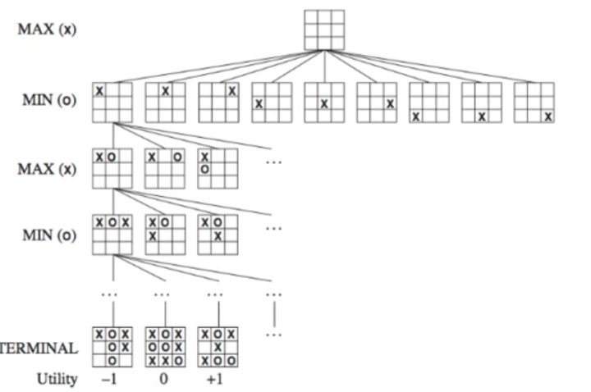

井字棋游戏只有有限种情况，故可以用树形结构表示完整，但多数游戏通常有无限种可能，这就无法完全表示。下文摘自知乎，（<https://www.zhihu.com/question/27221568>）

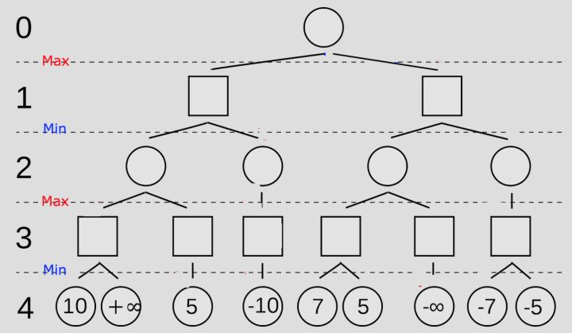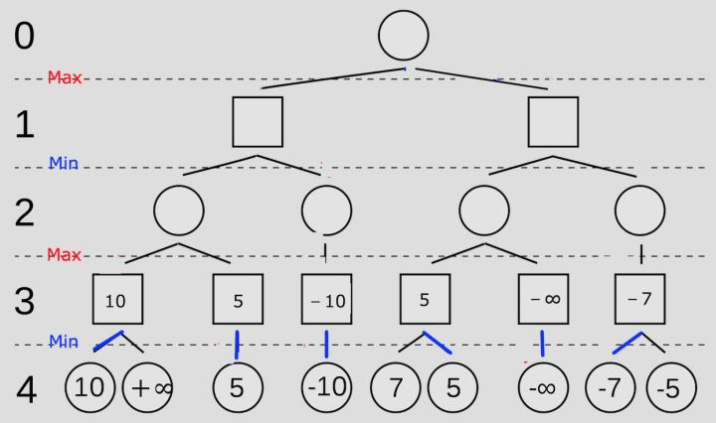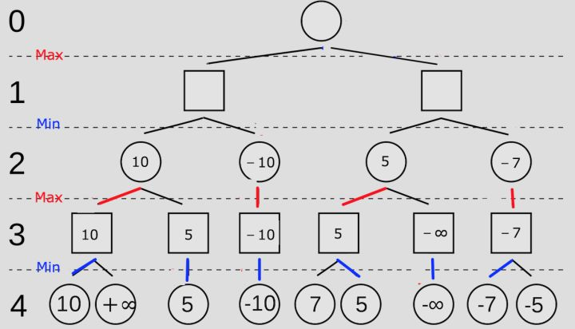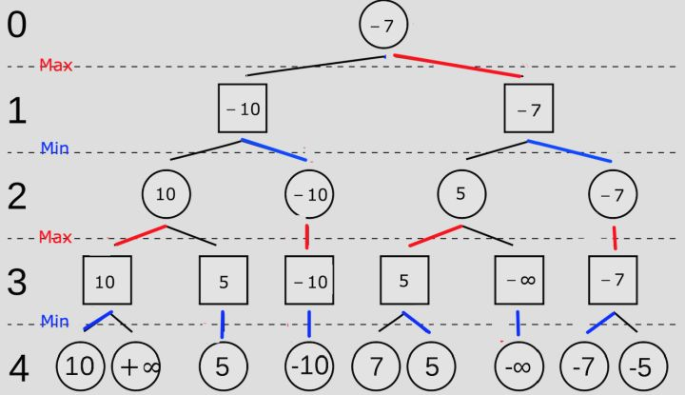

可以看到max和min交替执行的时候是分别返回子节点的max和min值到父节点的，这样在每一个节点都会做出最优选择，最终得分也是在最优选择下得到的。

举例题说明：给定一个表示分数的非负整数数组。 玩家 1 从数组任意一端拿取一个分数，随后玩家 2 继续从剩余数组任意一端拿取分数，然后玩家 1 拿，…… 。每次一个玩家只能拿取一个分数，分数被拿取之后不再可取。直到没有剩余分数可取时游戏结束。最终获得分数总和最多的玩家获胜。

给定一个表示分数的数组，预测玩家1是否会成为赢家。你可以假设每个玩家的玩法都会使他的分数最大化。

转自leetcode 486预测赢家，https://leetcode-cn.com/problems/predict-the-winner/

题解方案：每个玩家在轮到自己时可以取最左或最右的数字，并且要保证所得到的结果是最大的（最优选择），所以每次执行会得到两个子节点，一个选择最左数字，一个选择最右数字，并分别得到分数，基于最优选择，应该取其中结果最大的一个。并且需要注意，先手得分为正，对手得分为负，需要一个标志位区分当前玩家是谁。